|  |  |  |
| --- | --- | --- |
| Macintosh HD:Users:hoangnguyen:Documents:TDC:fitlog_blue.png | TRƯỜNG CAO ĐẲNG CÔNG NGHỆ THỦ ĐỨC  **Khoa Công Nghệ Thông Tin** | Macintosh HD:Users:hoangnguyen:Documents:TDC:logoTDC_blue.png |
|  |  |  |

**Chuyên đề phát triển web 2** | HKI – [2019 – 2020]

PRJ – REPORT

**BÁO CÁO ĐỒ ÁN PHÁT TRIỂN WEB 2**

**Nhóm J:**

* **Thái Quang Hưng –** 17211TT3105
* **Hà Xuân Phi –** 17211TT0607
* **Trần Quốc Bữu –** 17211TT3375
* **Võ Đình Chinh –** 17211TT3587
* **Trần Bình Văn –** 17211TT0053

**MỤC LỤC**

[I. PHÂN CÔNG CÔNG VIỆC 1](#_Toc23919141)

[II. CÔNG NGHỆ DÙNG TRONG MODULES 2](#_Toc23919142)

[III. MÔ TẢ SƠ LƯỢC VỀ DỰ ÁN 3](#_Toc23919143)

[IV. MÔ TẢ CÁC TÍNH NĂNG CỦA WEBSITE 15](#_Toc23919144)

[V. CÁC GIAI ĐOẠN HOÀN THÀNH 15](#_Toc23919145)

[VI. SƠ ĐỒ USE-CASE CỦA WEBSITE 16](#_Toc23919146)

[VII. CÔNG NGHỆ SỬ DỤNG 16](#_Toc23919147)

**DANH MỤC HÌNH ẢNH**

[Hình 1. Module 01 3](#_Toc23919105)

[Hình 2. Module 02 3](#_Toc23919106)

[Hình 3. Module 03 3](#_Toc23919107)

[Hình 4. Module 04 4](#_Toc23919108)

[Hình 5. Module 05 4](#_Toc23919109)

[Hình 6. Module 06 5](#_Toc23919110)

[Hình 7. Module 07 5](#_Toc23919111)

[Hình 8. Module 08 6](#_Toc23919112)

[Hình 9. Module 09 6](#_Toc23919113)

[Hình 10. Module 10 7](#_Toc23919114)

[Hình 11. Module 11 8](#_Toc23919115)

[Hình 12. Module 12 9](#_Toc23919116)

[Hình 13. Module 13 9](#_Toc23919117)

[Hình 14. Module 14 10](#_Toc23919118)

[Hình 15. Module 15 10](#_Toc23919119)

[Hình 16. Module 16 11](#_Toc23919120)

[Hình 17. Module 17 (1) 11](#_Toc23919121)

[Hình 18. Module 17 (2) 11](#_Toc23919122)

[Hình 19. Module 17 (3) 12](#_Toc23919123)

[Hình 20. Module 18 (1) 12](#_Toc23919124)

[Hình 21. Module 18 (2) 13](#_Toc23919125)

[Hình 22. Module 18 (3) 13](#_Toc23919126)

[Hình 23.Module 19 13](#_Toc23919127)

[Hình 24. Module 20 14](#_Toc23919128)

[Hình 25.Module 21 14](#_Toc23919129)

[Hình 26. Module 22 15](#_Toc23919130)

[Hình 27. Module 23 15](#_Toc23919131)

[Hình 28. Sơ đồ Use-case 16](#_Toc23919132)

1. **PHÂN CÔNG CÔNG VIỆC**

|  |  |  |  |
| --- | --- | --- | --- |
| Họ tên | Công việc | Công việc cụ thể | Đánh giá hoàn thành |
| Thái Quang Hưng  (Nhóm trưởng) | * Code giao diện * Hỗ trợ các thành viên nhóm trong việc sử dụng công nghệ AngularJS * Soạn báo cáo AngularJS, ReactJS | * Module 10 * Module 14 * Module 18 * Module 21 * Module 22 | * Hoàn thành ổn, chức năng chạy đồng đều, công nghệ sử dụng nhiều * Báo cáo Angular JS, React JS đầy đủ demo |
| Hà Xuân Phi  (Nhóm phó) | * Code giao diện * Hỗ trợ các thành viên nhóm trong việc việc sử dụng công nghệ VueJS * Soạn báo cáo VueJS | * Module 13 * Module 16 * Module 17 * Module 20 | * Hoàn thành ổn, công nghệ sử dụng nhiều |
| Trần Quốc Bữu | * Code giao diện * Sử dụng công nghệ mới | * Module 01 * Module 11 * Module 12 * Module 15 * Module 23 | * Hoàn thành ổn, công nghệ sử dụng ổn |
| Võ Đình Chinh | * Code giao diện * Sử dụng công nghệ mới | * Module 05 * Module 08 * Module 09 * Module 19 | * Hoàn thành ổn, công nghệ sử dụng ổn |
| Trần Bình Văn | * Code giao diện * Sử dụng công nghệ mới * Tổng hợp, chỉnh sửa báo cáo | * Module 02 * Module 03 * Module 04 * Module 06 * Module 07 | * Hoàn thành ổn, công nghệ sử dụng ổn * Đã hoàn thành báo cáo tổng đồ án |

1. **CÔNG NGHỆ DÙNG TRONG MODULES**

|  |  |
| --- | --- |
| Module | Công nghệ sử dụng |
| 01 | Vue JS, LESS |
| 02 | Swiper, LESS |
| 03 | Vue JS, LESS |
| 04 | Angular JS, LESS |
| 05 | Vue JS, LESS |
| 06 | Angular JS, LESS |
| 07 | LESS |
| 08 | Angular JS, LESS |
| 09 | LESS |
| 10 | LESS |
| 11 | Angular JS, LESS |
| 12 | LESS |
| 13 | LESS |
| 14 | LESS |
| 15 | LESS |
| 16 | Vue JS, LESS |
| 17 | Vue JS, LESS |
| 18 | Angular JS, LESS |
| 19 | Angular JS, LESS |
| 20 | Vue JS, LESS |
| 21 | Angular JS, LESS |
| 22 | Angular JS, LESS |
| 23 | Angular JS, LESS |

1. **MÔ TẢ SƠ LƯỢC VỀ DỰ ÁN**

Dự án nhà hàng Vincent cho phép khách hàng có thể tham khảo thông tin nơi mình muốn tổ chức tiệc cũng như các món ăn của nhà hàng hiện có.

**1/ Danh sách các module**

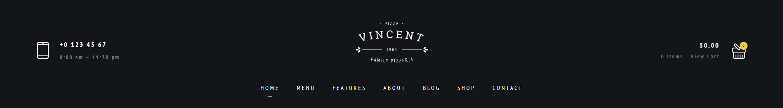

Hình 1. Module 01

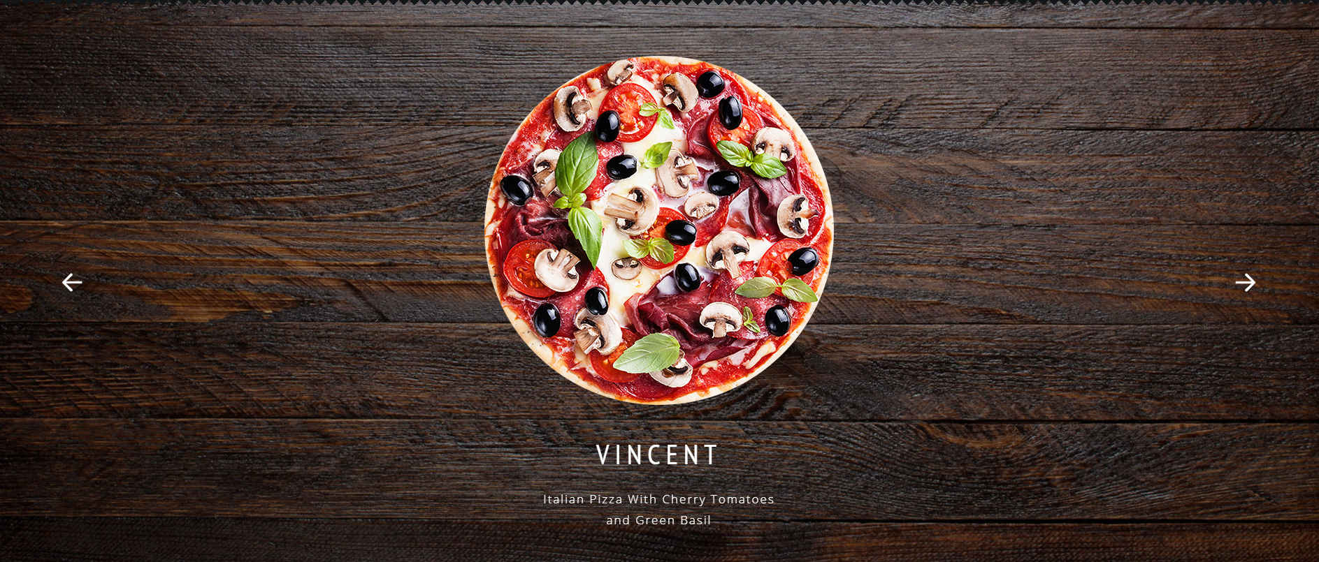

Hình 2. Module 02

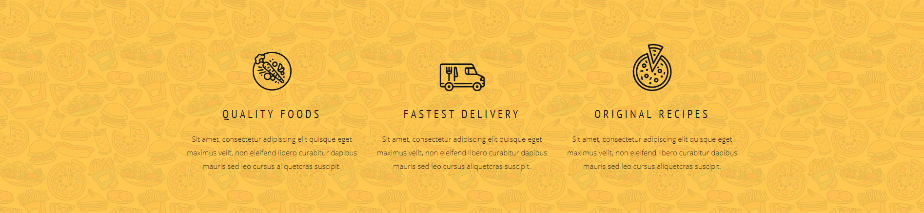

Hình 3. Module 03

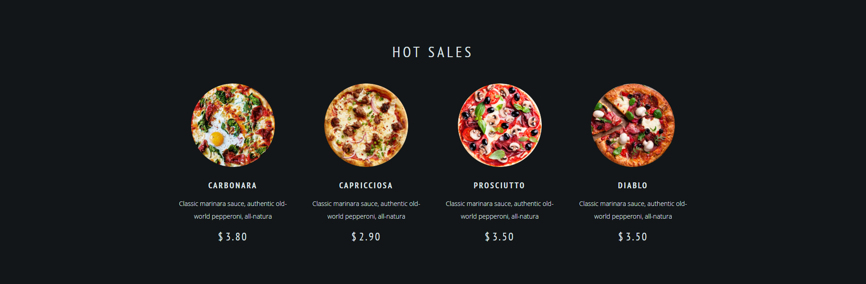

Hình 4. Module 04

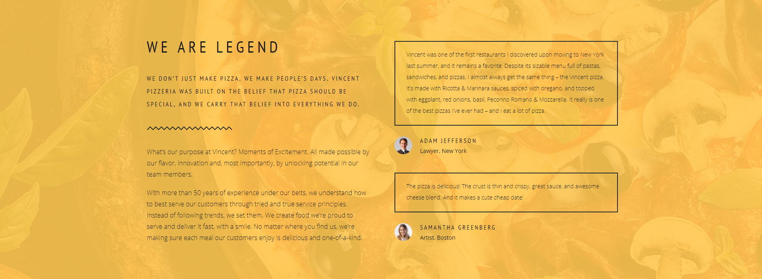

Hình 5. Module 05

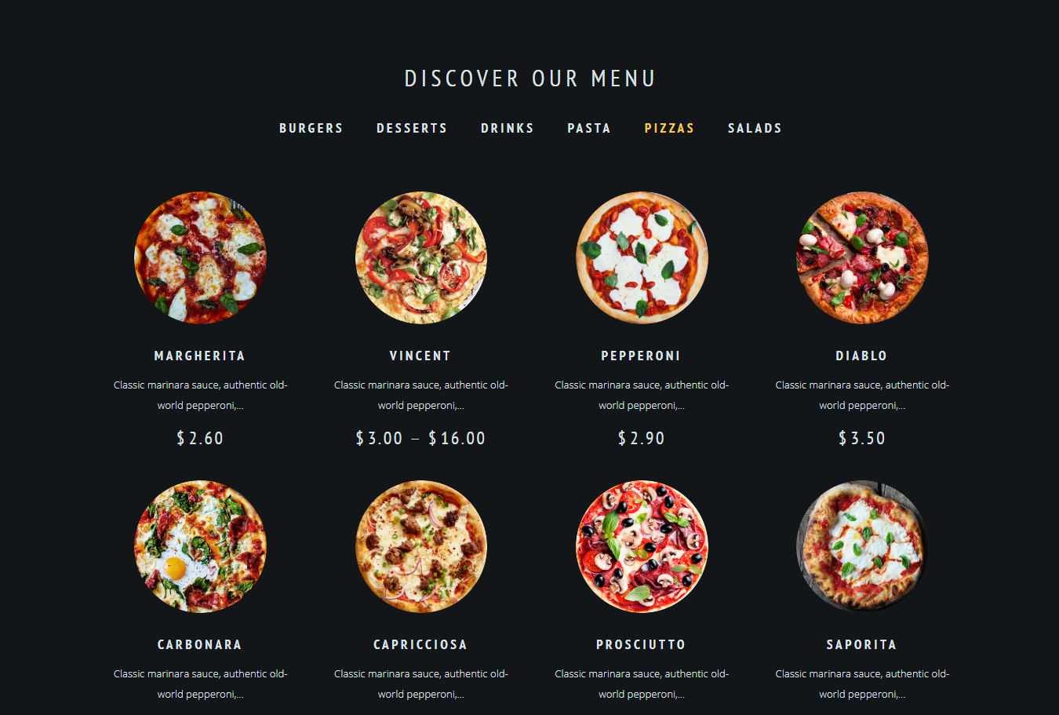

Hình 6. Module 06



Hình 7. Module 07



Hình 8. Module 08

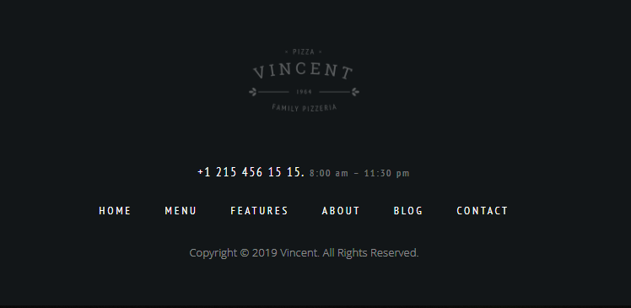

Hình 9. Module 09

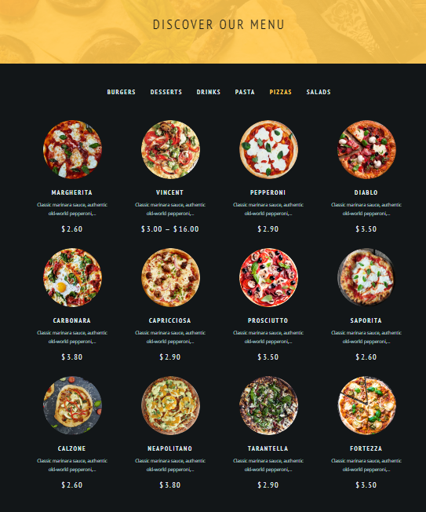

Hình 10. Module 10

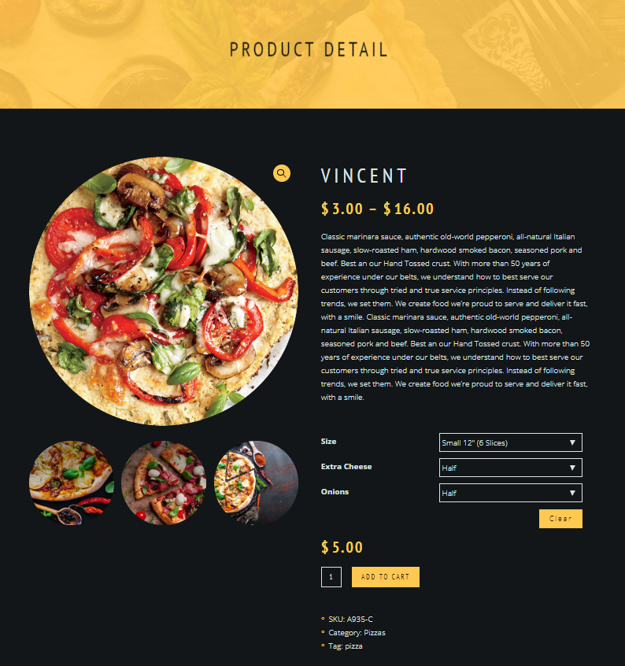

Hình 11. Module 11

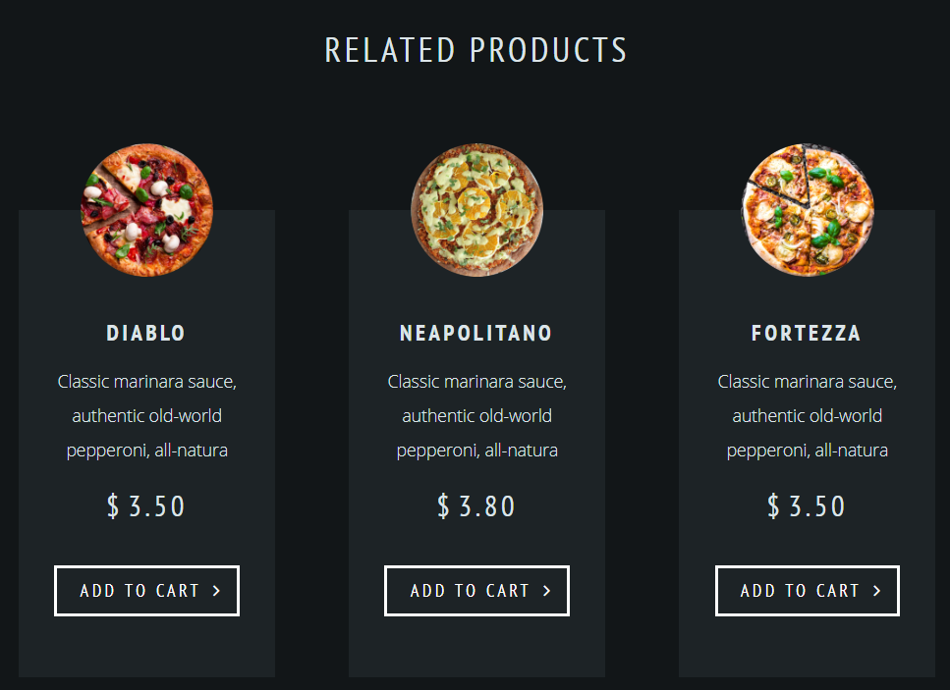

Hình 12. Module 12

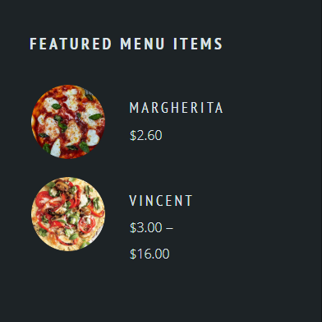

Hình 13. Module 13

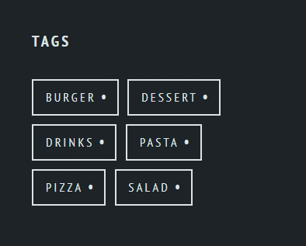

Hình 14. Module 14

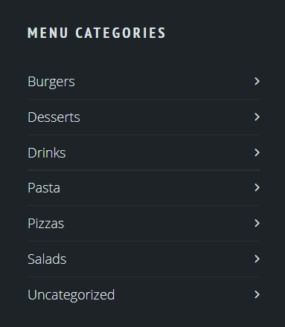

Hình 15. Module 15

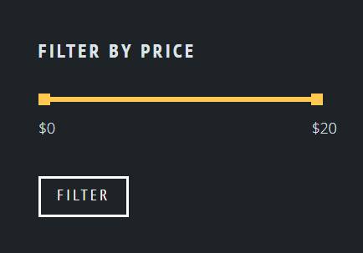

Hình 16. Module 16



Hình 17. Module 17 (1)

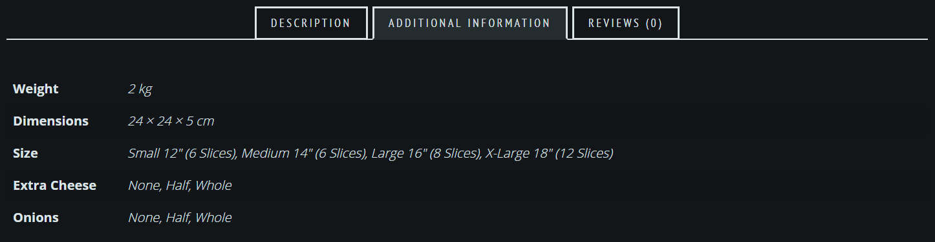

Hình 18. Module 17 (2)

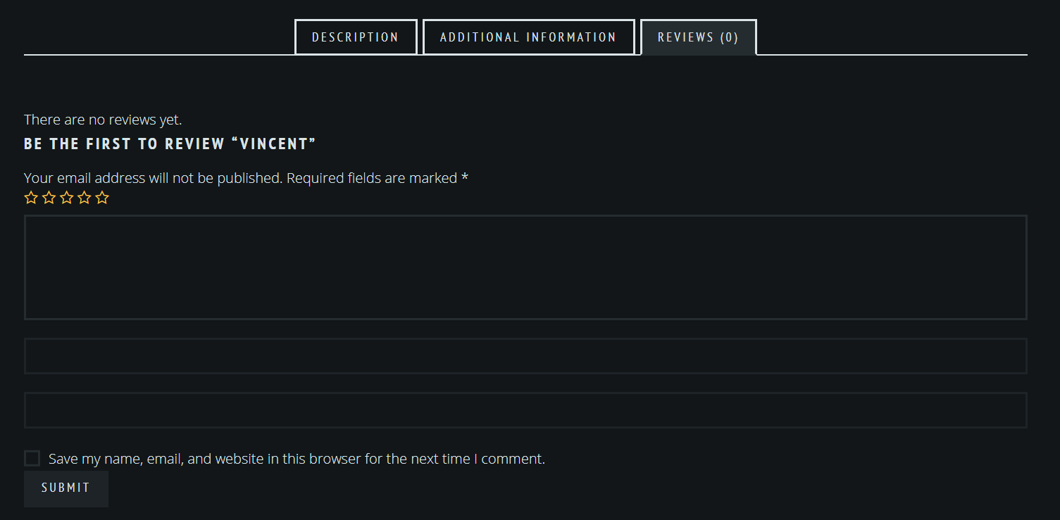

Hình 19. Module 17 (3)

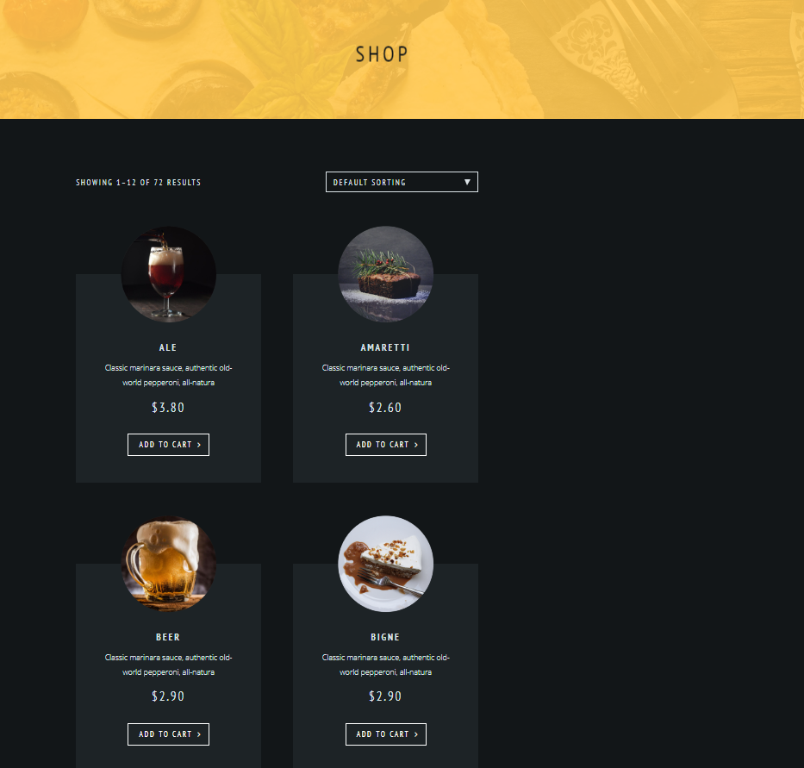

Hình 20. Module 18 (1)

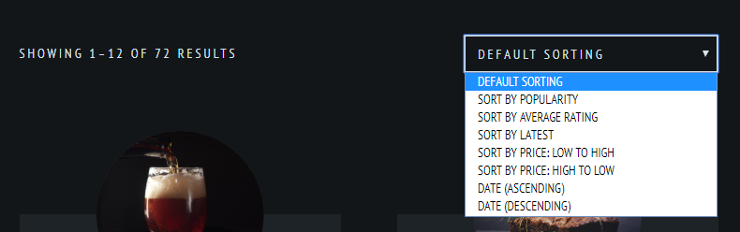

Hình 21. Module 18 (2)

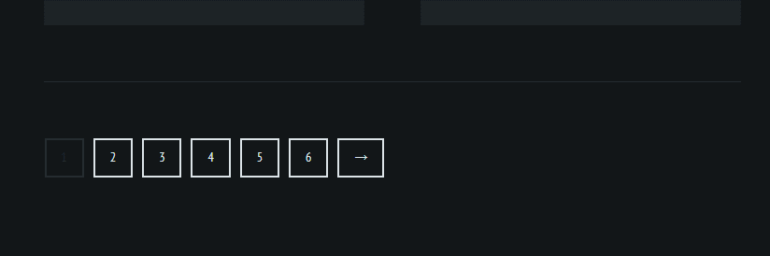

Hình 22. Module 18 (3)

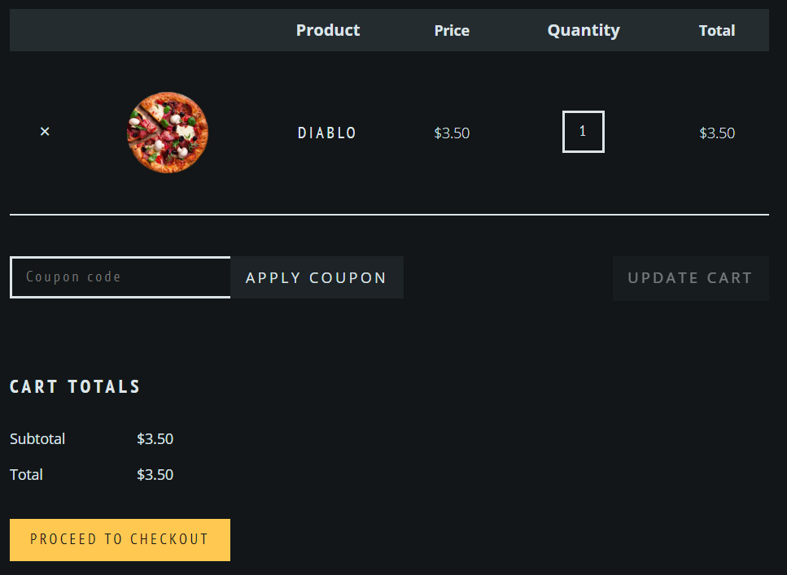

Hình 23.Module 19



Hình 24. Module 20

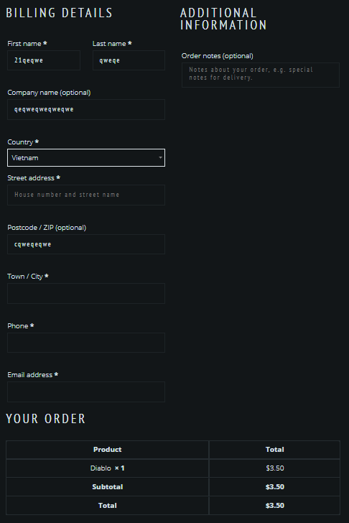

Hình 25.Module 21

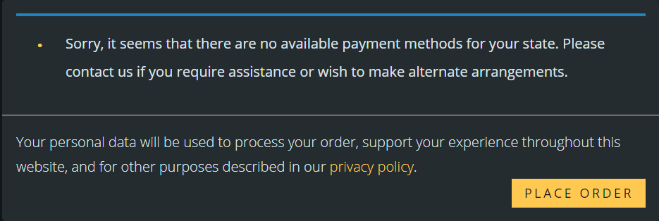

Hình 26. Module 22

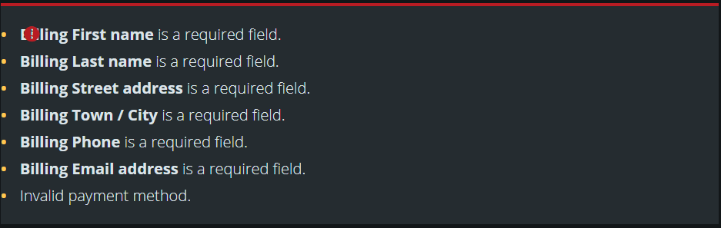

Hình 27. Module 23

1. **MÔ TẢ CÁC TÍNH NĂNG CỦA WEBSITE**

Website bao gồm:

* Trang chủ (Animation swiper, Hiển thị menu theo từng loại)
* Trang chi tiết sản phẩm (Thay đổi giá sản phẩm theo từng loại)
* Trang danh sách sản phẩm (hiển thị sản phẩm, sort, phân trang)
* Trang Cart (Xóa sản phẩm)
* Trang Check-out (Kiểm tra thông tin nhập vào trong input)

1. **CÁC GIAI ĐOẠN HOÀN THÀNH**

* Giai đoạn 1: Chia module ở trang demo
* Giai đoạn 2: Thiết kế giao diện trang chủ
* Giai đoạn 3: Thiết kế giao diện trang menu
* Giai đoạn 4: Thiết kế giao diện trang chi tiết sản phẩm
* Giai đoạn 5: Thiết kế giao diện trang checkout
* Giai đoạn 6: Thiết kế giao diện trang cart

1. **SƠ ĐỒ USE-CASE CỦA WEBSITE**

**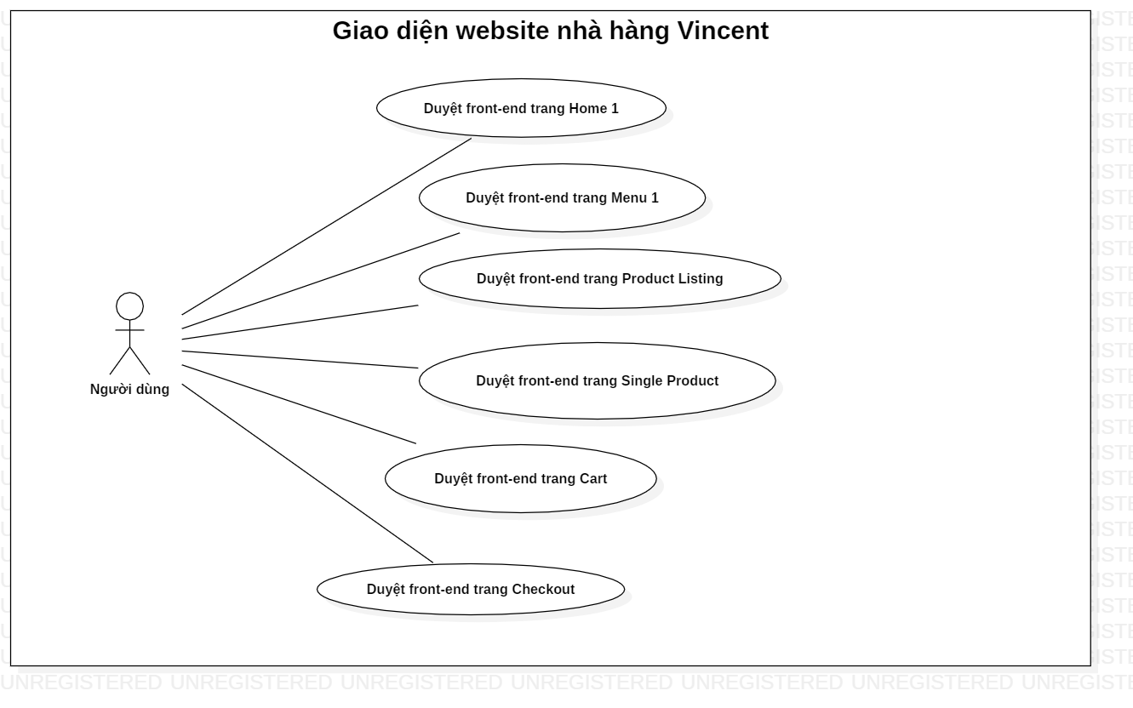**

Hình . Sơ đồ Use-case

1. **CÔNG NGHỆ SỬ DỤNG**

* HTML/LESS cho hầu hết website
* jQuery
* AngularJS
* VueJS
* File json (chứa list các data sản phẩm)
* <https://demo.pixel-mafia.com/wp/vincent/> : Link trang demo